最優秀 LOM 地域社会向上プログラム
Best Local Community Empowerment Program
LOM名 |  | 申請担当者名
公益社団法人高松青年会議所 |  | Junior Chamber International Takamatsu
基本情報 |  | Basic Information
事業名 |  | Name
切磋琢磨SDGsプロジェクト |  | “Work Together” SDGs promotion
目的 |  | Purpose
（対外）  ①地域でのSDGsの認知度を高める。  ②SDGsの理念とその取り組みを学ぶプログラムを通じ、若者に社会貢献や国際貢献する意識を高めていただく。  ③プログラムを通じて国際的視野を育み，利他的行動のできる心豊かな若者となっていただく。  ⑤県内企業が事業活動を通して社会の課題を解決しようという意識を高める。  （対内）  ①未来を担う若者たちへＳＤＧｓの理念と取り組みを行うことの大切さを再認識する。  ②自社で積極的にＳＤＧｓに取り組むための先進的な方法を学ぶ。  ③自らもＳＤＧｓの理念を理解し、地域で取り組めるリーダーとなる。 |  | For Public  (1) To raise public awareness of SDGs in the community.  (2) To raise young people's understanding of social and international contributions  (3) To develop young people who have international perspective and respectfulness for others.  (4) To raise companies’ awareness of SDGs to solve social issues through their business activities.  For Members  - To deepen members’ understanding of providing training for young people about the philosophy and initiatives of SDGs.  - To deepen members’ knowledge of advanced methods to take action for SDGs in their own companies .  - To develop members to leaders who understand the philosophy of SDGs and take action for SDGs in the community.
開始日※日付で記載 |  | Start date
2019年7月 |  | JCIウェブフォームは、カレンダーから選択方式なので記載不要。
終了日※日付で記載 |  | End date
2019年11月 |  | JCIウェブフォームは、カレンダーから選択方式なので記載不要。
事業対象者 |  | Target
・香川県内の中小企業  ・高松市内中学校26校、香川県内高等学校40校  ・SDGsに興味を持つ一般市民  ・高松青年会議所会員 正会員106名(うち休会2名)・特別会員3名 |  | ・ Small and medium enterprises in Kagawa prefecture  ・ 26 Junior high schools, 40 high schools  ・ Citizens who are interested in SDGs  ・ 106 JCI Takamatsu members 106 members
SDGsの該当項目  該当項目を１つのみ選択 |  | Sd goal
17 |  | 17
発展段階  Active Citizen Framework「展開」の項目での３項目の発展段階から選択 ①健康な身体と精神 ②教育と経済力強化 ③平和・繁栄・持続可能性 |  | Development stage  “Health and Wellness”・“Education and Economic Empowerment”・“Peace, Prosperity, and Sustainability”から選択
平和・繁栄・持続可能性 |  | Peace, Prosperity, and Sustainability
概要 |  | Overview
本事業は香川県下の中高生を対象とした①SDGs教育実践事業と，県内企業を対象とした②SDGsアワードの２つにより構成されている。  ①SDGs教育実践事業については，香川県下の中学校及び高等学校を対象に，SDGsの理念及びその取り組みを学習していただくための授業プログラムを実施し，3校596名がプログラムを受講した。  ②SDGsアワードについては香川県下の企業を対象に広くエントリーを募り，一次選考を通過した5社に自社におけるSDGsの取組みをプレゼンテーションしていただき，審査員及び会場審査による投票に基づいて表彰を行うことで，企業活動を通じてSDGsに取り組んでいる事例の発信を行った。 |  | It is composed of two parts:  - SDGs education program  - SDGs Awardss project  - SDGs education program  Class programs for junior high school students and high school students to learn the principles and initiatives of SDGs.  596 students at 3 schools took the programs.  - SDGs Awardss project  Awards for companies in Kagawa prefecture that provide outstanding initiatives for SDGs through corporate activities.  5 finalists from many entries provided public presentation. The Awards were given based on voting of the judges and public observers.
- 目的・財務計画・実施 |  | Objectives, Planning, Finance and Execution
このプログラムの目的を記述してください |  | What were the objectives of this program? ※200単語まで
地域でのSDGsの認知度を高め，未来を担う若者たちや県内企業，JCメンバーらがSDGsの理念とその取組みを学ぶことにより，若者たちに社会貢献や国際貢献を行う意識を高めていただき，国際的視野を持ち利他的行動のできる心豊かな若者を育成する。  また、企業の先鋭的な取り組みについて情報発信し、学ぶ機会を持つことで、県内企業やJCメンバーに事業活動を通して社会課題を解決しようとする意識を高めていただく。 |  | For Public  (1) To raise public awareness of SDGs in the community.  (2) To raise young people's understanding of social and international contributions  (3) To develop young people who have international perspective and respectfulness for others.  (4) To raise companies’ awareness of SDGs to solve social issues through their business activities.  For Members  - To deepen members’ understanding of providing training for young people about the philosophy and initiatives of SDGs.  - To deepen members’ knowledge of advanced methods to take action for SDGs in their own companies .  To develop members to leaders who understand the philosophy of SDGs and take action for SDGs in the community.
このプログラムが、どのようにJCI行動計画に準じているかを記述してください JCI Plan of Actionを参照して、インパクトImpact（影響力）・モチベートMotivate（意欲）・インベストInvest（投資）・コラボレートCollaborate（協働）・コネクトConnect（つながり）についてそれぞれ記載してください |  | How does this program align to the JCI Plan of Action? ※200単語まで
Impact 地域のSDGsに対する意識向上  若者たちへの授業やメディア・SNSへの発信等を通じ，広く地域のSDGsに対する意識を向上する。  Motivate 若者たちのSDGsに取り組む意欲の向上  教育実践事業を通じて若者たちに社会貢献の意識を持っていただき，国際的視野を持って利他的行動を行う意欲を高める。  Invest SDGs達成への地域の支援  アワードの審査員に行政・銀行関係者を招聘し，地元企業のSDGs達成へ向けた活動への支援の必要性を理解いただく。  Collaborate 教育現場，企業・行政との連携  教育現場や地元企業，行政等と連携し，地域におけるSDGsへの意識向上，情報発信を行う。  Connect 発展的活動に向けたパートナーシップの形成  実際に地域においてSDGs達成に取り組んでいる企業と協働し，更に発展的な取り組みを行うためのパートナーシップを形成する。 |  | Impact Raise awareness of SDGs in the region  Improve the awareness of SDGs in a wide area through classes for young people and communication to media and SNS.  Motivate Improve motivation of young people to work for SDGs  Enhance the motivation for altruistic behavior from an international perspective by having young people have a sense of social contribution through educational programs.  Invest Regional support to achieve SDGs  Invite government officials and bankers to judges to understand the need to support local companies in their activities to achieve SDGs.  Collaborate Educational sites, collaboration with companies and government  Enhance awareness of SDGs in the region and disseminate information in cooperation with educational sites, local companies, and government.  Connect Forming partnerships for developing activities  Form a partnership to collaborate with companies that are actually working to achieve SDGs in the region and to carry out further development efforts.
予算計画通りにプロジェクトを実行できましたか？  予算上の工夫や、予算の内訳の概算を記述してください |  | Was the budget an effective guide for the financial management of the project? ※150単語まで
SDGs教育実践事業，SDGsアワードのいずれも予算計画通りに事業を実施している。  SDGs教育実践事業については配布資料の印刷代金が中心であり，支出は最小限のものとなっている。  SDGsアワードについては会場費，チラシ・パンフレット・バナー等の印刷費，贈答品代等を支出している。収益として企業協賛を募ると共にクラウドファンディングを実施し，目標金額にはわずかに及ばなかったが，合計69万3100円の協賛金を獲得している。 |  | All budgets were planned in advance and were audited properly based on official requirements for public interest incorporated association.  Total amount of budgets were USD6,931  Both SDGs education program and SDGs Awards were implementing the project according to the budget plan.  Regarding SDGs educational program, the printing cost of the distributed materials is the main focus, and the expenditure is minimal.  For SDGs Awards, the expenses for the venue, printing of leaflets, pamphlets, banners, gifts, etc. are spent. We collected corporate sponsorship as profits and carried out crowdfunding, and although we were slightly below the target amount, we received a total of USD 6,931 sponsorship money.
このプロジェクトはどのようにJCIミッション・ヴィジョンを推進しましたか？  ミッションとヴィジョンに分けて記載  ミッション：より良い変化をもたらす力を青年に与えるために、発展・成長の機会を提供すること  ヴィジョン：若き能動的市民の主導的なグローバル・ネットワークになること |  | How does this project advance the JCI Mission and Vision? ※200単語まで  【参考】  JCI Mission：To provide development opportunities that empower young people to create positive change  JCI Vision：To be the leading global network of young active citizens
JCI Mission  SDGs教育実践事業について，未来を担う若者たちにSDGsの理念を学んでいただき，自分自身ができる取り組みについて考えていただく機会を提供した。また，SDGsアワードについては先鋭的な企業の取組みを紹介することで企業やJCメンバーがSDGsへの理解を深め，更なる取り組みに繋げる契機とすることができた。  JCI Vission  SDGs教育実践事業においてはプログラムの実施を通じ，若者にSDGsの理念を伝えることの重要性を理解していただくこと，SDGsアワードについては先鋭的な取組を学ぶことで，いずれもJCメンバーのSDGsへの理解を深め，地域でSDGsの達成に取り組むリーダーを育成することができた。 |  | JCI Mission  Regarding SDGs education program, we provided the opportunity for young people who will lead the future to learn the principles of SDGs and to think about the initiatives that they can take. In addition, regarding SDGs Awards, by introducing the cutting-edge efforts of companies, it was possible to deepen the understanding of companies and JC members about SDGs and to provide opportunities for further efforts.  JCI Vission  Through the implementation of the program in SDGs Educational Program, it is necessary to understand the importance of communicating SDGs philosophy to young people, and to learn the cutting-edge efforts of SDGs Awards, both of which are aimed at the JC members' commitment to SDGs. I was able to deepen my understanding and cultivate leaders who work to achieve SDGs in the region.
- メンバーの参加 |  | Membership Participation
LOMメンバーの事業参加人数を記述してください。（数字で記載） |  | By number, how many members were involved in this program? ※2単語まで
３７名 |  | ３７People
LOMメンバーの参加率を記述してください（％で記載） |  | By percentage, how many members of the Local Organization were involved in this program? ※１単語まで
３３．９％ |  | ３３．９％
LOMメンバーの主な役割を記述してください |  | Describe the main roles of the participating members in this program※300単語まで
①SDGs教育実践事業については授業プログラムの策定，実際にプログラムに基づいての授業の実施，香川県下の中学校・高等学校に対する本プログラムの広報活動を行った。  ②SDGsアワードについて，事前準備としては協賛・後援を募りチラシやホームページ，SNS等を活用した広報，エントリー企業への訪問及び説明，クラウドファンディングによる予算調達を行った。当日は司会や審査員・ファイナリストへの対応，開票作業，その他会場設営全般を行った。 |  | - For SDGs educational program, we formulated a class program, conducted class based on the program, and publicized this program to junior high schools and high schools in Kagawa prefecture.  - Regarding SDGs Awards, as preparation in advance, we invited sponsors and sponsors, publicized information using leaflets, websites, SNS, etc., visited and explained to entry companies, and raised funds by crowd funding. On the day of the event, we responded to the moderator, judges and finalists, worked on counting votes, and set up the venue in general.
- 地域社会への影響 |  | Community Impact
このプログラムの地域社会的影響を、どのように測りましたか？ |  | How did the Local Organization measure community impact for this program? ※200単語まで
SDGs教育実践事業については3校596名にプログラムを実施し，実施後に授業を受けた生徒及び教員へのアンケートを介してプログラムの効果及び改善点を調査した。  また，SDGsアワードについては来場者にアンケートを実施して来場者の反応を調査するとともに，メディアへのプレスリリース及び高松青年会議所公式ホームページ，Facebookでの情報発信を行い，２社の新聞機関に記事として取り上げていただいた。 |  | SDGs educational program  Classes were conducted for 596 students at three schools, and a questionnaire was given to the students and teachers who took the classes after the classes, and the effects and improvement points of the classes were investigated.  SDGs Awards  We conducted a questionnaire to the visitors, investigated the reaction of the visitors, and sent a press release to the media and the official homepage of the Junior Chamber International Takamatsu and Facebook. In addition, two newspapers covered the article.
このプロジェクトが与えた地域社会への影響を記述してください |  | Describe the actual community impact produced by this project. ※300単語まで
SDGs教育実践事業について，プログラムを受けた生徒達からは授業を通じて小さくても自分でできることを一つずつ取り組んでいこう，日本の現在が良ければよいという考えではなく，世界の未来を良くしていこう等との感想をいただいており，未来を担う若者たちに社会貢献を行う意識を高めると共に，国際的視野に基づいて利他的行動を行う考え方を向上することができた。  また，SDGsアワードについてはプレゼンテーションや情報交換会を通じ，ファイナリストを中心に今後予定している取り組み等の情報交換が活発に行われ，審査員である行政・銀行の方にもSDGsの推進の必要性を認識していただくことで，今後の取り組みを更に発展させるためのパートナーシップの形成に繋げることができた。 |  | Surveys for students in SDGs educational program.  “Let's work on the things that the students who have received the program can do for themselves, even if they are small, through lessons, not to think that Japan should be good now, but to improve the future of the world Etc.”  “I was able to raise the awareness of young people who will be responsible for the future to contribute to society and improve the way of thinking of altruistic behavior from an international perspective.”  In SDGs Awards.  Information was exchanged actively through presentations and information exchange meetings, centering on finalists, and future plans.  The government officials and bankers who are the judges recognized the need to promote SDGs.  We were able to form partnerships to develop our future projects.
- LOMへの影響 |  | Impact on Local Organization
このプロジェクトの運営によって、LOMが得たことを記述してください |  | How did the Local Organization benefit from running this project? ※200単語まで
SDGs教育実践事業についてはコーディネーター，ファシリテーターを担当することにより，学生らのSDGsに対する理解の現状を知ると共に，授業を経て学生らのSDGsに対する意識がどのように変化したかを知ることで，SDGsの理念と取り組みの重要性を発信していくことの重要性を再確認することができた。  また，SDGsアワードについてはファイナリストのプレゼンテーションやその後の情報交換会を通じ，JCメンバーがファイナリストの取組みを学んで情報交換をすることで，ファイナリストらと協働しながらメンバー自身が企業活動を通じてのSDGs達成の取り組みを発展させる機会とすることができた。 |  | SDGs education program  JCI members were in charge of coordinator and facilitator. Through these experiences, JCI members learned the current situation of students' understanding of SDGs. In addition, JCI members were able to reconfirm the importance of disseminating SDGs philosophy and the importance of their efforts by knowing how students' awareness of SDGs changed during the course.  SDGs Awards  JCI members learn about the efforts of finalists and exchange information through presentations by finalists and subsequent information exchange meetings, so that the members themselves can collaborate with the finalists through corporate activities.  JCI Takamatsu were able to form partnerships to develop our future projects for SDGs.
このプログラムによって、どのようにJCIミッションを推進しましたか？  ミッション：より良い変化をもたらす力を青年に与えるために、発展・成長の機会を提供すること |  | How did the program advance the JCI Mission? ※200単語まで  【参考】JCI Mission：To provide development opportunities that empower young people to create positive change
SDGs教育実践事業において，JCメンバーがプログラムを実施し，中高生にも分かりやすくSDGsを解説，説明できるように学びを深めることで，メンバーら自身のSDGsに対する理解を更に深めることができた。  また，SDGsアワードにおいては先鋭的な企業の取組みを情報発信することにより，JCメンバーがSDGsへの理解を深め，メンバーの所属する企業におけるSDGs達成に向けた更なる発展的取り組みに繋げる契機とすることができた。 |  | SDGs educational program  JCI members implemented the program, and by deepening the learning so that they could explain and explain SDGs in an easy-to-understand manner for junior and senior high school students, they were able to further deepen their understanding of SDGs.  SDGs Awards  JCI members will deepen their understanding of SDGs by disseminating information on cutting-edge corporate efforts, and will serve as an opportunity to lead to further developmental efforts toward achieving SDGs in the companies to which the members belong.
このプロジェクトによって、どのようにJCIヴィジョンを推進しましたか？  ヴィジョン：若き能動的市民の主導的なグローバル・ネットワークになること |  | How did the project advance the JCI Vision? ※200単語まで  【参考】JCI Vision：To be the leading global network of young active citizens
SDGs教育実践事業においてはJCメンバーがプログラムを実施し，中高生のSDGsに対する認識の現状と，授業を経て若者らがどのように変化したかを知ることで，未来を担う若者にSDGsの理念や取り組みを伝えることの重要性を理解していただくことができた。  また，SDGsアワードについては地元企業の先鋭的な取組を学び，ファイナリストらと情報交換・交流を行うことで，地域で協働してSDGsの達成に取り組むリーダーを育成することにつながった。 |  | SDGs education program  JCI members carry out a program to understand the current state of awareness of SDGs among junior and senior high school students and how young people have changed through lessons, so that the young people who will lead the future will be able to understand the principles and initiatives of SDGs. We were able to understand the importance of communicating.  SDGs Awards  By learning about the cutting-edge efforts of local companies and exchanging information and exchanging information with finalists, this led to the development of leaders who work together to achieve SDGs in the region.
- プログラムの長期的な影響 |  | Long-term Impact of the program
このプロジェクトによって得られると予測される長期的な影響を記述してください |  | What is the expected long-term impact of this project? ※200単語まで
SDGs教育実践事業について  このプログラムはJCIメンバーだけでなく、一般の人にも実施可能な素材となっており、  今回未来を担う若者世代である中高生らに対し，SDGsについて学ぶ機会を設けたことにより，今後中高生らが成長に伴い活動の幅を広げ，一人一人が国際的な視野をもってSDGs達成のために活動していただくことが期待できる。  また，SDGsアワードについては今回県内で先鋭的な活動を行っている企業の取り組み状況を発信することで，JCメンバーやその他来場した一般企業，行政の意識向上を図ると共に，将来ファイナリスト同士やJCメンバー，企業，行政等が協働してSDGs達成に向けた更なる発展的活動を目指していくことが期待できる。 |  | SDGs education program:  This program can be performed by common people by easy manuals. Not only JCI members but also parents and other people will perform the program in more schools.  By providing opportunities for the high school youths who will be responsible for the future to learn about SDGs.  The junior and senior high school students will expand their activities as they grow. Each of them will have an international perspective. We can expect that you will carry out activities to achieve SDGs.  SDGs Awards:  JCI members, other general companies that visited, and the administration by sending out the status of efforts of companies that are carrying out cutting-edge activities in the prefecture this time. It can be expected that JC members, companies, governments, etc. will collaborate and aim for further developmental activities to achieve SDGs.
このプロジェクトの改善点・改善策を記述してください  ※マイナスな表現はしないでください。前向きな改善点を記載しましょう |  | What changes would you make to improve the results of this project? ※300単語まで
SDGs教育実践事業について，今回は５０分の単発授業１回のみの実施となったが，時間の都合上基礎的な知識の解説に多くの時間を割くこととなったため，複数回の継続的なプログラムを策定して生徒自身が考える時間をより多く確保することが望ましい。  SDGsアワードについて，今回はエントリー対象を企業のみに限定したが，地域団体や学校・学生などの取組みについても広くエントリー対象とすることで，より広く一般市民に対しSDGsを啓蒙することが期待できる。 |  | SDGs educational program:  Due to time constraints, we spent a lot of time explaining the basic knowledge. It is advisable to develop a program to give students more time to think.  SDGs Awards:  It is advisable to enhance targets of the Awards to local groups, schools and students for spreading the public's awareness.

「目的・財務計画・実施」項目に添付する画像を下部に貼付してください
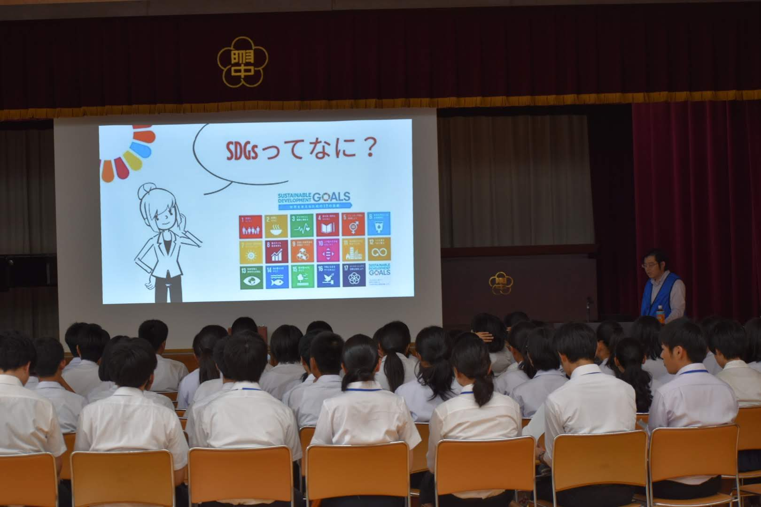  多くの学生に参加頂きました | 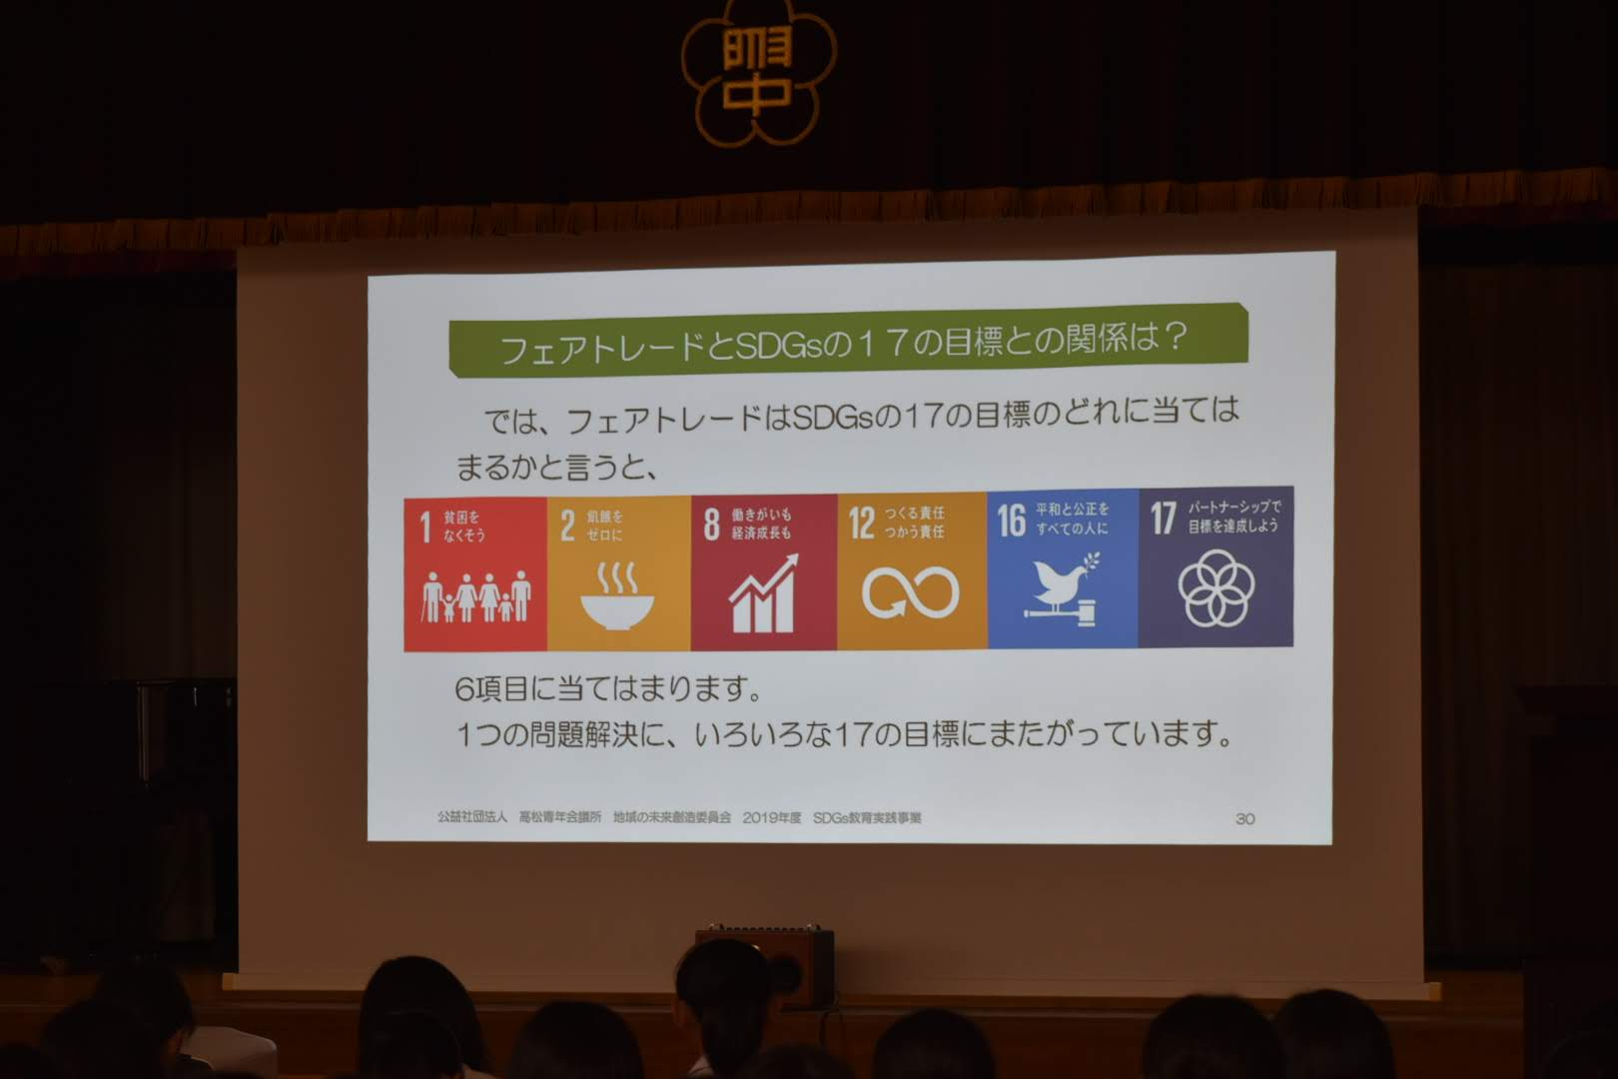
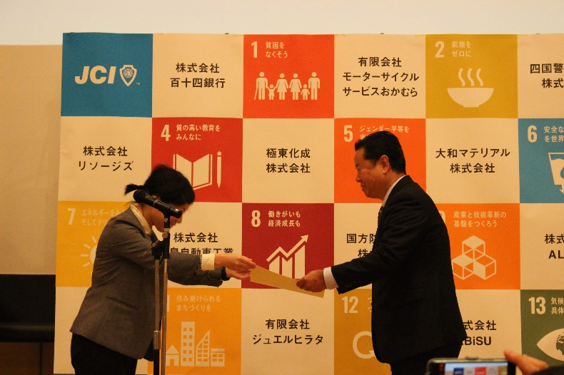  様々な会社から協賛いただきました | 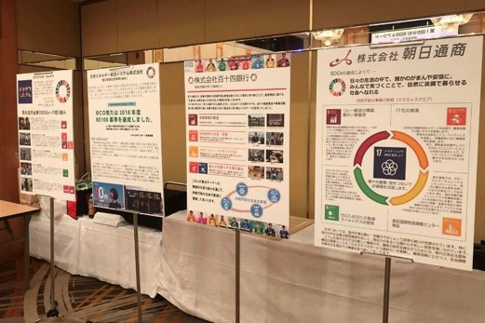  様々な会社からブース出展いただきました

「メンバーの参加」項目に添付する画像を下部に貼付してください
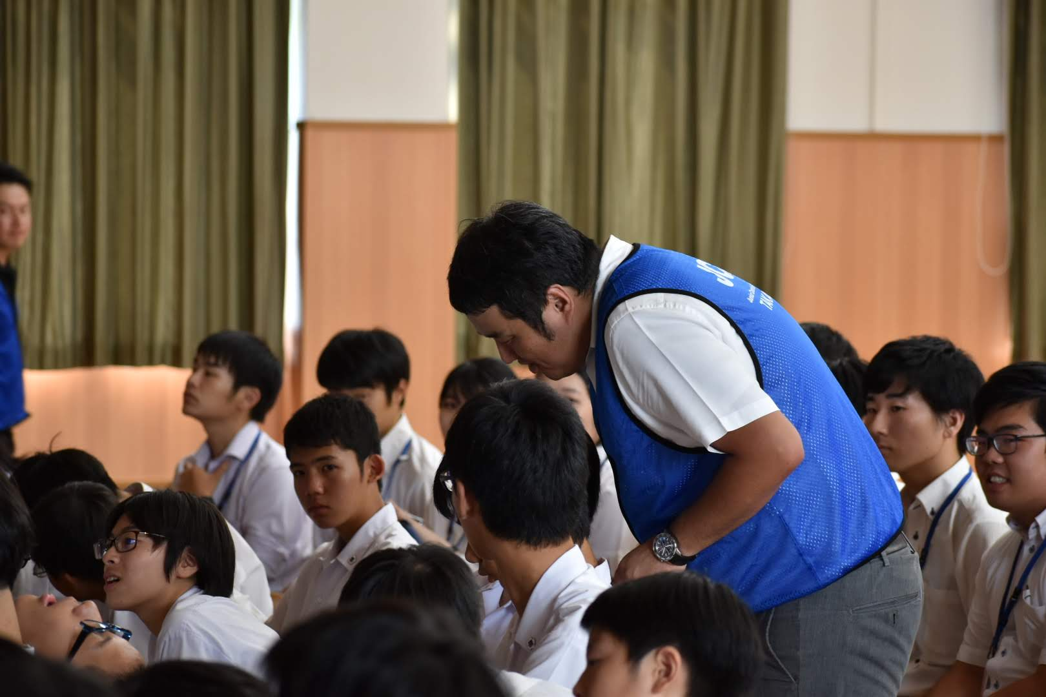  事業を通じて学生と触れ合うことができました | 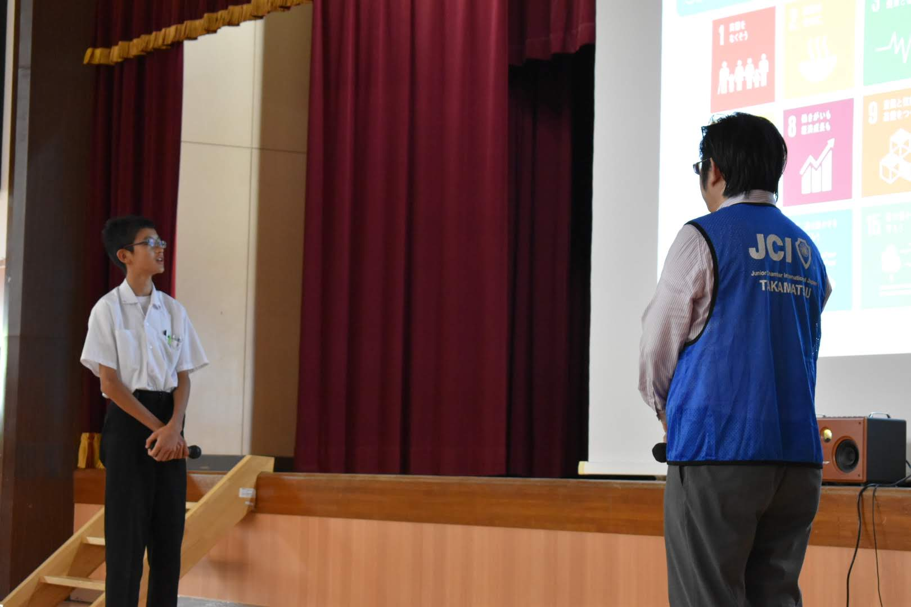
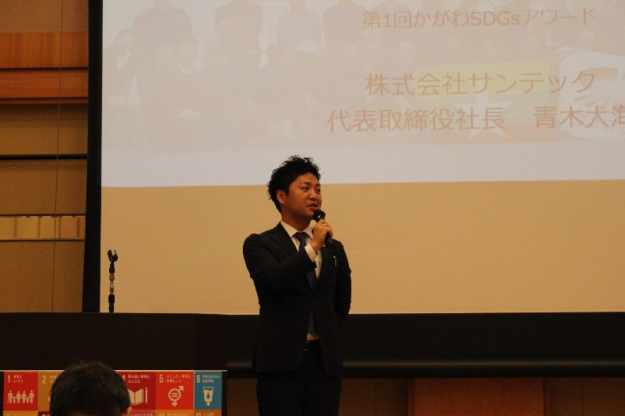  プレゼンテーションにも参加しました | 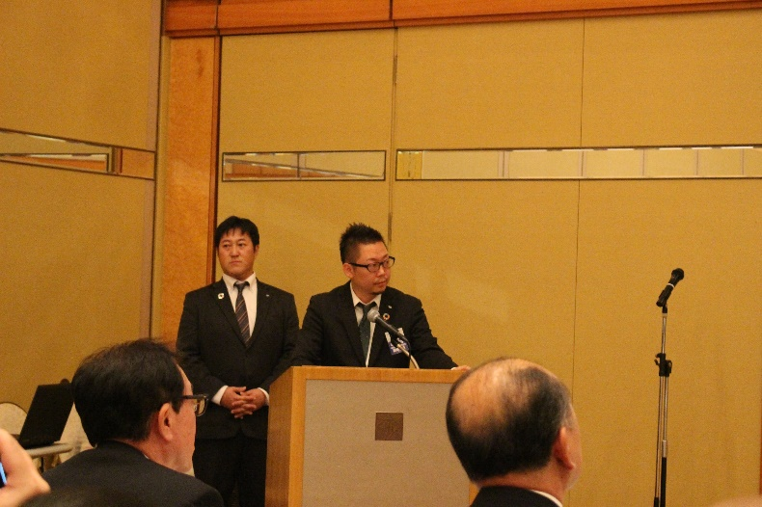

「地域社会への影響」項目に添付する画像を下部に貼付してください
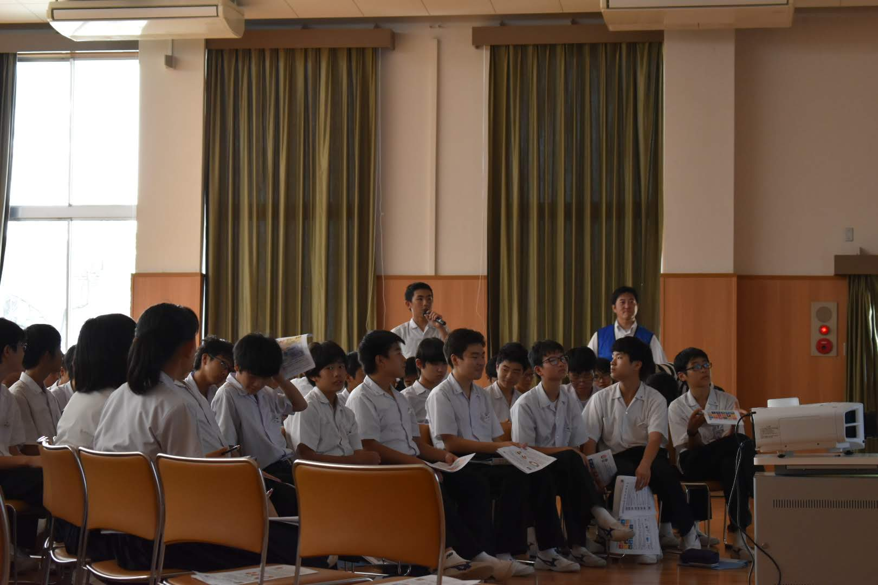  SDGｓについて1人1人が真剣に考えました | 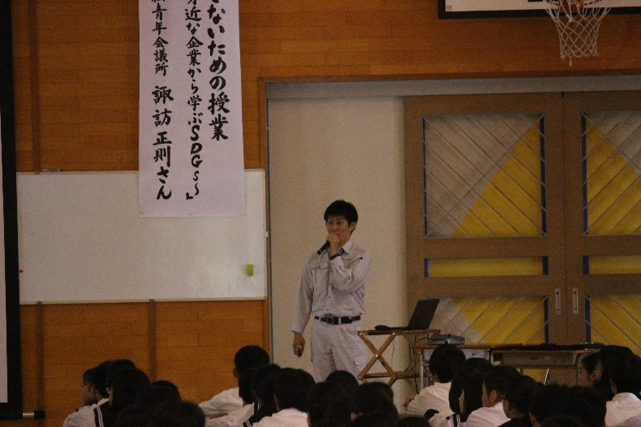
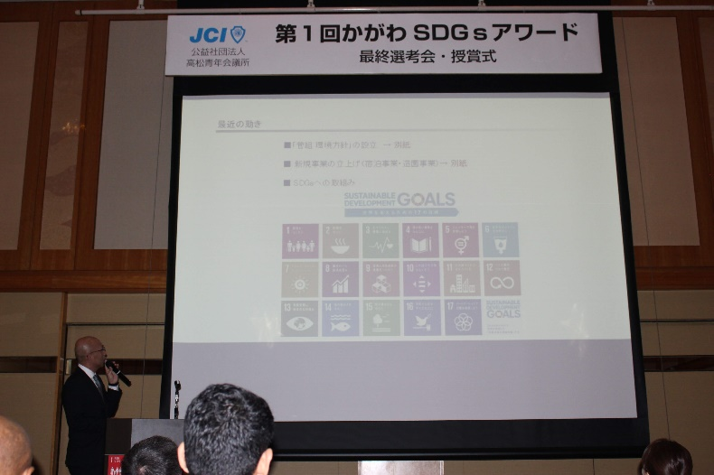  地域の方にＳＤＧｓ導入の必要性を伝えることができました | 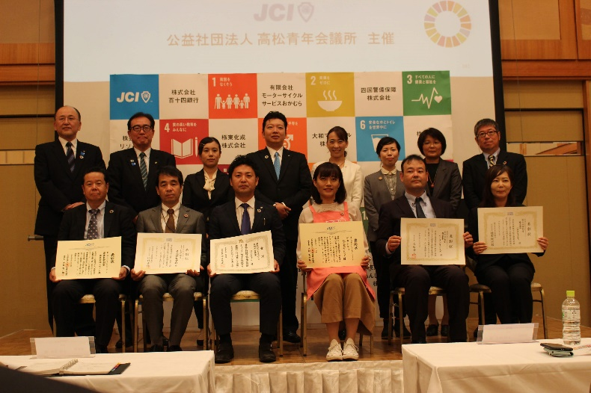

「LOMへの影響」項目に添付する画像を下部に貼付してください
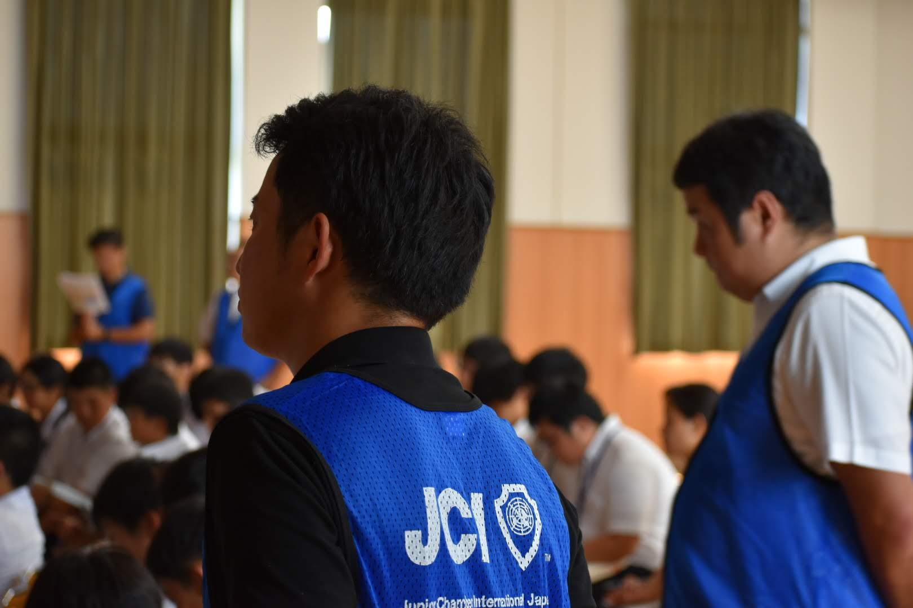 | 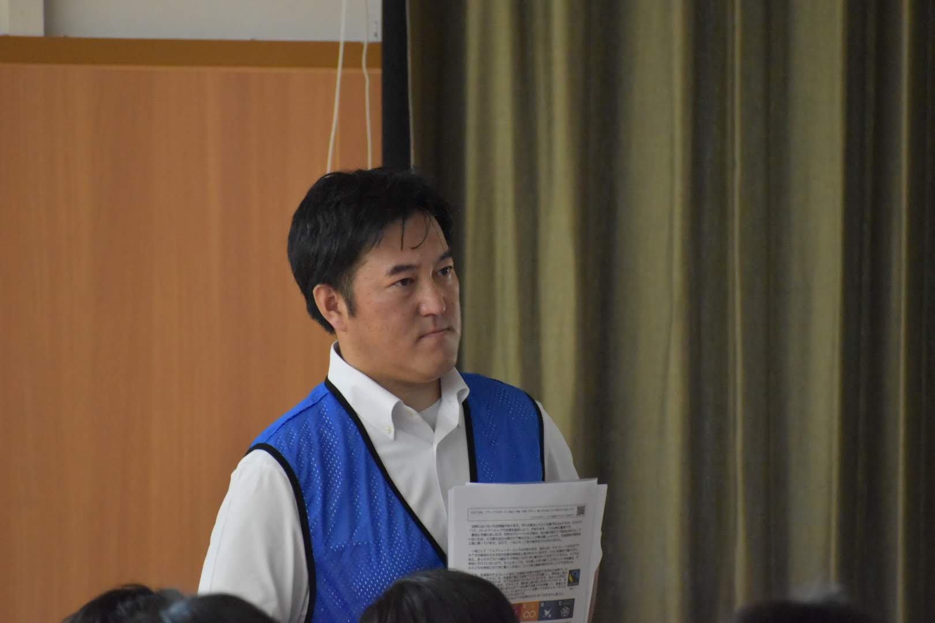  学生の姿を見て、ＳＤＧｓを発信する重要性を再認識しました
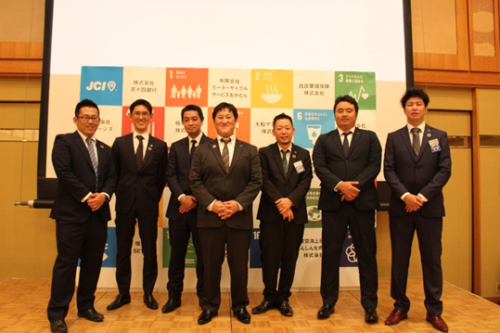 | 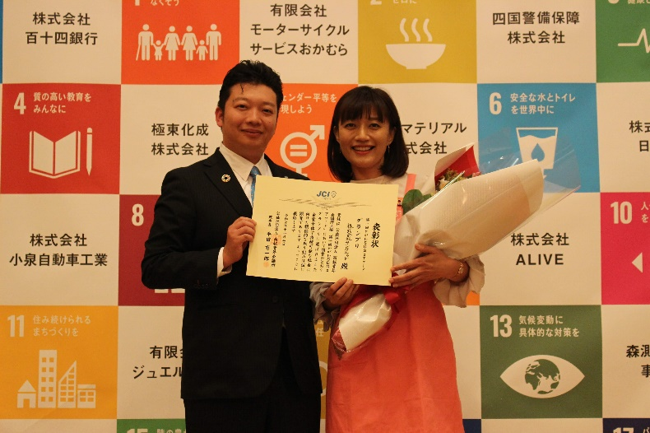  地域の企業とSDGｓを通じて意見交換をおこないました

「プログラムの長期的な影響」項目に添付する画像を下部に貼付してください
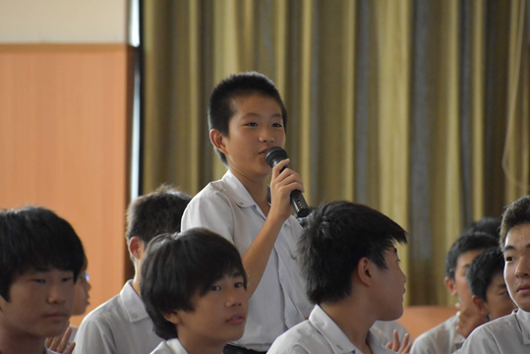 | 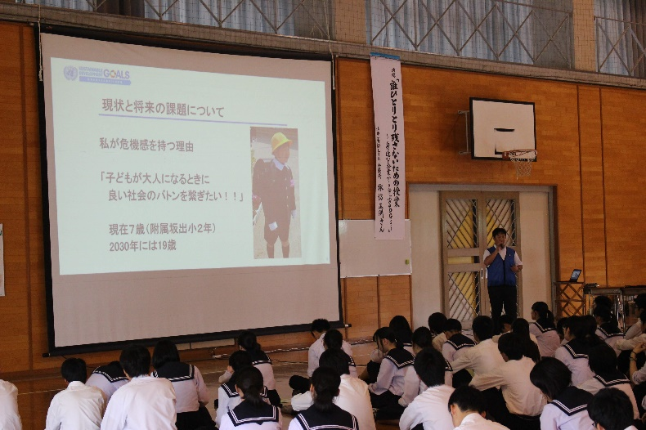
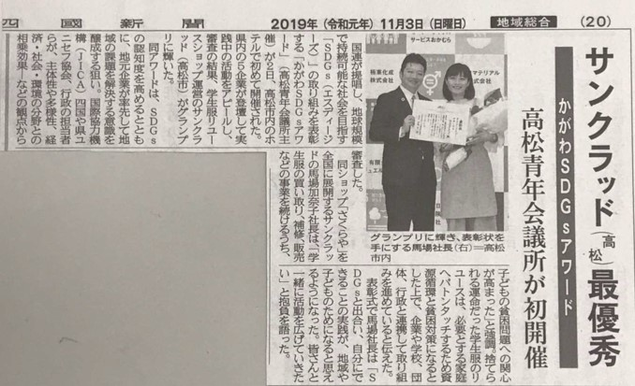  地元のメディアにも取り上げられました | 